**Лекция 1. Радиопередающие устройства**

|  |  |  |  |  |  |  |  |  |  |
| --- | --- | --- | --- | --- | --- | --- | --- | --- | --- |
| |  |  |  |  |  |  |  | | --- | --- | --- | --- | --- | --- | --- | | |  |  |  |  |  | | --- | --- | --- | --- | --- | | |  |  | | --- | --- | | |  | | --- | | **ВВЕДЕНИЕ**  Радиопередающим называется устройство, предназначенное для выполнения двух основных функций - генерации электромагнитных колебаний и их модуляции в соответствии с передаваемым сообщением. Радиопередающие устройства находят широкое применение в различных областях, телевидение, все виды радиосвязи, радиовещание, телеметрии.  В настоящее время эксплуатируются радиотелевизионные передающие станции третьего поколения. Они отличаются от станций предыдущего поколения рядом принципиальных особенностей, связанных с назначением их в передающей сети. В первую очередь следует отметить основное назначение этих станций - это создание программ ТВ вещания в пунктах, уже охваченных однопрограммным вещанием. Установка нового оборудования на этих пунктах не должен привести к пропорциональному росту численности обслуживающего персонала, а объём работы имеющегося персонала должен возрасти незначительно. Всё это возможно лишь при высокой надёжности оборудования, обеспечивающего необслуживаемую стабильную работу станции в течении нескольких месяцев с возможностью управления ею с дистанционно с пульта уже действующей станции.  Задачей является проектирование передатчика с разработкой амплитудного модулятора на транзисторах. В данной работе уделяется внимание вопросам разработки функциональной и электрической схемам частотного модулятора, а также их расчет. **ВВЕДЕНИЕ**  Радиопередающим называется устройство, предназначенное для выполнения двух основных функций – генерации электромагнитных колебаний и их модуляции в соответствии с передаваемым сообщением. Радиопередающие устройства находят широкое применение в различных областях, телевидение, все виды радиосвязи, радиовещание, телеметрии.  В настоящее время эксплуатируются радиотелевизионные передающие станции третьего поколения. Они отличаются от станций предыдущего поколения рядом принципиальных особенностей, связанных с назначением их в передающей сети. В первую очередь следует отметить основное назначение этих станций – это создание программ ТВ вещания в пунктах, уже охваченных однопрограммным вещанием. Установка нового оборудования на этих пунктах не должен привести к пропорциональному росту численности обслуживающего персонала, а объём работы имеющегося персонала должен возрасти незначительно. Всё это возможно лишь при высокой надёжности оборудования, обеспечивающего необслуживаемую стабильную работу станции в течении нескольких месяцев с возможностью управления ею с дистанционно с пульта уже действующей станции.  Задачей курсовой работы является проектирование передатчика с разработкой амплитудного модулятора на транзисторах. В данной работе уделяется внимание вопросам разработки функциональной и электрической схемам частотного модулятора, а также их расчет.  **Назначение, области применения и основные характеристики радиопередатчиков**  **Радиопередатчики в системах радиосвязи**  Радиопередающие устройства предназначены для выполнения двух основных функций - генерации электромагнитных колебаний высокой или сверхвысокой частоты и управления ими - модуляции в соответствии с передаваемым сообщением.  На рисунке 1 представлена структурная схема радиопередатчика.  Структурная схема радиопередатчика  *Рис 1. Структурная схема радиопередатчика*  Схема содержит следующие элементы:  G - автогенератор (задающий генератор)  - умножитель частоты (синтезатор частоты)  - предварительный усилитель  ФВПИ - фильтр внеполосных излучений  ПМ - подмодулятор  УЭ - управляющий элемент  АФТ - антенно-фидерный тракт  **Основные параметры радиопередатчиков**  Основными параметрами радиопередающих устройств являются  следующие:  *Мощность*передатчика -- мощность электрических радиочастотных колебаний Р~а, подводимая к антенне или фидеру антенны. Мощность Р~а является эффективной мощностью за период радиочастоты в отсутствие модуляции. Но мощность, излучаемая антенной, зависит от ее типа и параметров.  Номинальная мощность передатчика -- это мощность, поступающая в эквивалент антенны в режиме молчания (мощность несущей).  В зависимости от назначения радиопередатчика его мощность лежит в пределах от долей ватта до тысяч киловатт.  *Стабильность частоты*передатчика -- постоянство частоты в процессе работы. Высокая стабильность частоты необходима для обеспечения надежной беспоисковой и бесподстроечной связи. Нестабильность частоты характеризуется отклонением частоты от номинального значения. Относительная нестабильность частоты авиационных передатчиков достигает 10-7.  *Коэффициент полезного действия*(КПД) передатчика. Промышленный КПД передатчика определяется отношением мощности радиочастоты, отдаваемой передатчиком в антенну, ко всей мощности, потребляемой передатчиком: пр*= рА/рт.*Повышение КПД, особенно мощных передатчиков, позволяет повысить экономические показатели их.  Эксплуатационные свойства радиопередающих устройств характеризуются следующими показателями: безотказностью, долговечностью, сохраняемостью, ремонтопригодностью. Общие показатели эксплуатационных свойств определяют надежность передатчиков.  Главным эксплуатационным требованием для радиопередатчиков является обеспечение их высокой надежности при работе в самых различных условиях работы. Для этого необходимо:  поддержание радиопередатчиков в исправном состоянии и постоянной готовности к работе;  проведение своевременного и качественного ремонта с целью восстановления их работоспособности;  своевременное и полное материальное обеспечение технического обслуживания.  Для того чтобы радиопередающие устройства работали надежно и безотказно, необходимо проводить их техническое обслуживание. Анализ опыта эксплуатации радиопередающих устройств показывает, что расходы на техническое обслуживание и текущий ремонт составляют значительную часть всех эксплуатационных расходов. | | |  |  | |  | |  |  |  | | --- | --- | | |  | | --- | |  | | |

**Лекция 2. Основные функциональные узлы радиопередатчика**

Схема и конструкция радиопередатчика зависят от различных факторов: назначения, диапазона рабочих волн, мощности и т.д. Тем не менее можно выделить некоторые типичные блоки, которые с теми или иными вариациями имеются в большинстве передатчиков.

Структура передатчика (рисунок 1.4) определяется его основными общими функциями, к которым относятся:

* получение высокочастотных колебаний требуемой частоты и мощности;
* модуляция высокочастотных колебаний передаваемым сигналом;
* фильтрация гармоник и прочих колебаний, частоты которых выходят за пределы необходимой полосы излучения и могут создать помехи другим радиостанциям;
* излучение колебаний через антенну.

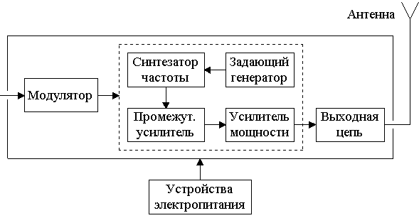

Рисунок 1.4. Функциональная схема радиопередатчика.

Остановимся более подробно на требованиях к отдельным функциональным узлам радиопередатчика.

Генератор высокой частоты, часто называемый *задающим*или опорным генератором, служит для получения высокочастотных колебаний, частота которых соответствует высоким требованиям к точности и стабильности частоты радиопередатчиков.

*Синтезатор*преобразует частоту колебаний опорного генератора, которая обычно постоянна, в любую другую частоту, которая в данное время необходима для радиосвязи или вещания. Стабильность частоты при этом преобразовании не должна существенно ухудшаться. В отдельных случаях синтезатор частоты не нужен, например если генератор непосредственно создает колебания нужной частоты. Однако с синтезатором легче обеспечить требуемую высокую точность и стабильность частоты, так как он, во-первых, работает на более низкой частоте, на которой легче обеспечить требуемую стабильность; во-вторых, он работает на фиксированной частоте. Кроме того, современные синтезаторы приспособлены для дистанционного или автоматического управления синтезируемой частотой, что облегчает общую автоматизацию передатчика.

***Промежуточный усилитель***высокой частоты, следующий за синтезатором, необходим по следующим причинам:

* благодаря промежуточному усилителю с достаточно большим коэффициентом усиления от опорного генератора и синтезатора не требуется значительной мощности;
* применение промежуточного усилителя между синтезатором и мощным усилителем ослабляет влияние на генератор и синтезатор возможных регулировок в мощных каскадах передатчика и в антенне.

***Усилитель мощности***(его называют*генератором с внешним возбуждением*) увеличивает мощность радиосигнала до уровня, определяемого требованиями системы радиосвязи. Главным требованием к усилителю мощности является обеспечение им высоких экономических показателей, в частности коэффициента полезного действия.

***Выходная цепь***служит для передачи усиленных колебаний в антенну, для фильтрации высокочастотных колебаний и для согласования выхода мощного оконечного усилителя с антенной, т.е. для обеспечения условий максимальной передачи мощности.

***Модулятор***служит для модуляции несущих высокочастотных колебаний передатчика передаваемым сигналом. Для этого модулятор воздействует в зависимости от особенностей передатчика и вида модуляции (амплитудная, частотная, однополосная и др.) на один или несколько блоков из числа обведенных пунктиром на рисунке 1.4. Например, частотная модуляция может получаться в синтезаторе частоты либо (реже) в генераторе высокой частоты; амплитудная модуляция получается воздействием на мощный и промежуточный усилители.

***Устройство электропитания***обеспечивает подведение ко всем блокам токов и напряжений, необходимых для нормальной работы входящих в их состав транзисторов, ламп и прочих электронных элементов, а также систем автоматического управления, устройств защиты от аварийных режимов и прочих вспомогательных цепей и устройств. Система электропитания содержит выпрямители, электромашинные генераторы с двигателями внутреннего сгорания, аккумуляторы, инверторы (преобразователи) низкого постоянного напряжения в более высокое или обратно, трансформаторы, коммутационную аппаратуру, резервные источники питания и устройства для автоматического перехода с основного источника на резервный в случае неисправностей и т.п.

На рисунке 1.4 не показаны многочисленные объекты вспомогательного оборудования, входящие в состав передатчика (особенно мощного), например средства автоматического и дистанционного управления; контрольно-измерительные приборы, устройства дистанционного контроля и сигнализации; устройства защиты и блокировки, выключающие цепи высокого напряжения при аварийных режимах или опасности для обслуживающего персонала и др.

Радиопередатчики диапазонов километровых, гектометровых и декаметровых волн обычно размещаются группами на специальных предприятиях – передающих радиостанциях. При большом числе передатчиков радиостанции называются *радиоцентрами.*Радиовещательные передатчики метровых и дециметровых волн, кaк правило, размещаются вместе с передатчиками телевизионного вещания. Предприятия связи, на которых установлены эти передатчики, называются радиотелевизионными передающими станциями (центрами).

**Технические показатели радиопередатчиков.**К основным показателям радиопередатчика относятся: диапазон волн, мощность, коэффициент полезного действия, вид и качество передаваемых сигналов.

В соответствии с классификацией волн различают передатчики километровых, гектометровых, декаметровых и других волн. С этим различием связаны соответствующие особенности конструкций, так как в разных диапазонах различны конструкции колебательных контуров и типов усилительных элементов. Передатчик может работать на одной или нескольких выделенных для него фиксированных волнах, либо он может настраиваться на любую длину волны в непрерывном диапазоне волн.

***Мощность передатчика***обычно определяется как максимальная мощность высокочастотных колебаний, поступающая в антенну при отсутствии модуляции, при непрерывном излучении. Однако этой характеристики недостаточно для оценки мощности радиопередатчика. Дело в том, что в технике радиосвязи часто приходится иметь дело с сигналами, напряжение которых изменяется в очень широких пределах и в сравнительно короткие промежутки времени может принимать значения, в несколько раз превосходящие средний уровень. Характерным примером подобного режима может служить радиолокационный передатчик, излучающий импульсы длительностью около 1 мксек, разделенные интервалами около 1 мсек, т.е. в 1000 раз большей длительности. Если бы при проектировании передатчика расчет велся на то, что в моменты этих выбросов мощность излучения соответствовала бы номинальной мощности, то фактическая средняя мощность излучения была бы во много раз меньше. Передатчик был бы использован значительно слабее своих возможностей, а при необходимости обеспечить большую дальность радиосвязи потребовалось бы применить передатчик значительно большей мощности.

В системах радиовещания промежутки времени, в которые амплитуда колебаний достигает максимальных значений, занимают обычно большую часть общего времени работы передатчика (например, 10-20%), длительность их доходит до десятков миллисекунд, но и в этом случае описанное временное форсирование передатчика возможно, хотя и в меньших пределах.

В соответствии с изложенным мощность передатчика, помимо цифры максимальной мощности, при непрерывной работе характеризуют значениями *пиковой*мощности, которая может быть обеспечена в течение ограниченных промежутков времени. Например, если средняя мощность передатчика при непрерывной работе 100 кВт, то она может доходить до 200 кВт, если длительность импульсов не превышает интервалов между ними.

Важнейшими показателями радиопередатчика являются ***стабильность***излучаемой им частоты и ***уровень*побочных излучений**. Дело в том, что если строго соблюдается присвоенная данному передатчику частота сигнала, то настроенный на эту частоту приемник начинает принимать передаваемые сигналы тотчас после включения, не требуя подстроек; это способствует удобству эксплуатации и высокой надежности радиосвязи, а также облегчает автоматизацию оборудования. Кроме того, частотные диапазоны, используемые для радиосвязи и вещания, переуплотнены сигналами одновременно работающих радиостанций, поэтому если частота передатчика отличается от разрешенного значения, то она может приблизиться к частоте другого передатчика, что вызовет помехи приему его сигналов.

По существующим международным нормам отклонение от номинала частоты передатчика для радиосвязи на гектометровых волнах не должно превышать 0,005%; для радиовещательных передатчиков отклонение частоты в этом диапазоне не должно превышать 10 Гц. На декаметровых волнах допустимая нестабильность частоты для передатчиков мощностью более 0,5 кВт равна 15·10 - 6, что соответствует в диапазоне от 4 до 30 МГц абсолютному отключению частоты от 60 до 450 Гц. Некоторые системы радиосвязи по своему принципу требуют, чтобы стабильность частоты была значительно лучше, чем предусматривается указанными нормами.

***Побочными излучениями***радиопередатчика называются излучения на частотах, расположенных за пределами полосы, которую занимает передаваемый радиосигнал. К побочным излучениям относятся гармонические излучения передатчика, паразитные излучения и вредные продукты взаимной модуляции.

***Гармоническими излучениями***(гармониками) передатчика называются излучения на частотах, в целое число раз превышающих частоту передаваемого радиосигнала.

***Паразитными излучениями***называются возникающие иногда в передатчиках колебания, частоты которых никак не связаны с частотой радиосигнала или с частотами вспомогательных колебаний, используемых в процессе синтеза частот, модуляции и других процессов обработки сигнала.

Известно, что при действии в нелинейной цепи, например двух ЭДС с частотами *f* 1 и *f* 2 спектр тока содержит, помимо составляющих с этими частотами и их гармоник, также составляющие с частотами вида *mf* 1*± nf*2, где *т*и *п*–целые числа. Это явление и лежит в основе взаимной модуляции; оно обусловлено наличием в передатчике элементов, обладающих нелинейными характеристиками, главным образом транзисторов или электронных ламп.

Интенсивность побочных излучений характеризуется мощностью соответствующих колебаний в антенне передатчика. Например, по действующим международным нормам радиопередатчики на частотах до 30 МГц должны иметь мощность побочных излучений не менее чем в 10000 раз (на 40 дБ) ниже мощности основного излучения и не более 50 мВт.

Показатели, определяющие качество передачи вещательного сигнала *(электроакустические показатели),*в принципе не отличаются от аналогичных параметров электрического канала вещания, что естественно, поскольку передатчик является частью канала – трактом вторичного распределения.

Некоторое отличие заключается лишь в том, что эти показатели нормируются и измеряются относительно уровня сигнала, соответствующего определенному коэффициенту модуляции сигналом частотой 1000 Гц. Для допустимого отклонения амплитудно-частотной характеристики этот коэффициент равен 50%.

Коэффициент гармоник определяется при коэффициенте модуляции 50, 90, а также 10%, что обусловлено наличием в модуляторе передатчика специфических искажений вида двустороннего ограничения, заметных при большом коэффициенте модуляции, вида центральной отсечки, заметных при малом коэффициенте модуляции. Защищенность от интегральной помехи и от псофометрического шума измеряется относительно уровня модулирующего сигнала, соответствующего 100% модуляции. Эксплуатационный персонал часто употребляет термин уровень шумов, который оценивается в децибелах относительно уровня модулирующего сигнала с частотой 1000 Гц, соответствующего коэффициенту модуляции 100%. Численно он равен величине запрещенности от интегральной помехи, взятой со знаком "минус".

1. Радиопередающие устройства.

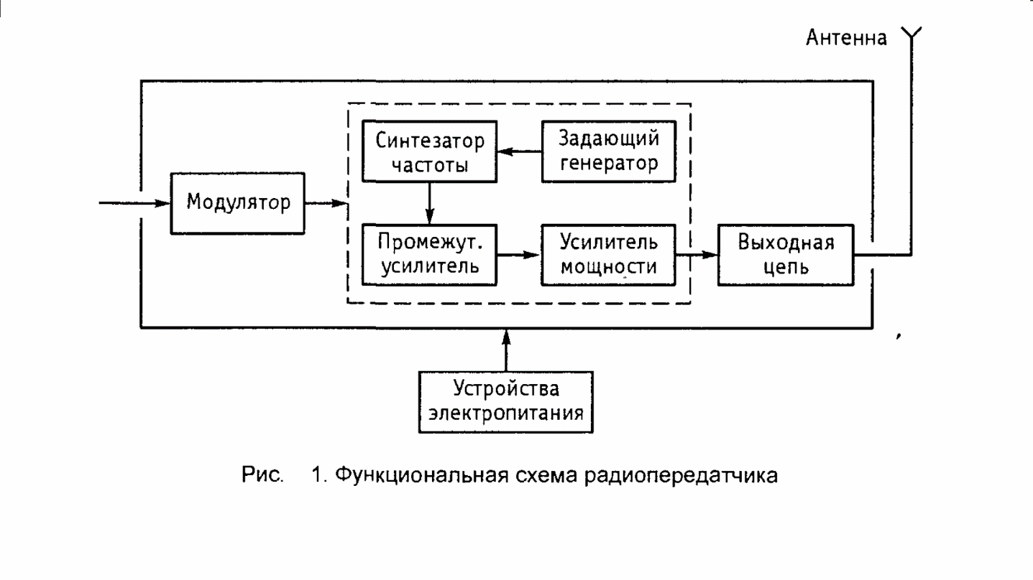

Основные функциональные узлы радиопередатчика.

Схема и конструкция радиопередатчика зависят от различных факторов: назначения, диапазона рабочих волн, мощности и т.д. Тем не менее можно выделить некоторые типичные блоки, которые с теми или иными вариациями имеются в большинстве передатчиков. Структура передатчика (рис. 1) определяется его основными общими функциями, к которым относятся:

- получение высокочастотных колебаний требуемой частоты и мощности; - модуляция высокочастотных колебаний передаваемым сигналом;

- фильтрация гармоник и прочих колебаний, частоты которых выходят за пределы необходимой полосы излучения и могут создать помехи другим радиостанциям;

- излучение колебаний через антенну.

Остановимся более подробно на требованиях к отдельным функциональным узлам.

Генератор высокой частоты, часто называемый задающим или опорным генератором, служит для получения высокочастотных колебаний, частота которых соответствует высоким требованиям к точности и стабильности частоты радиопередатчиков. Синтезатор преобразует частоту колебаний опорного генератора, которая обычно постоянна, в любую другую частоту, которая в данное время необходима для радиосвязи или вещания. Стабильность частоты при этом преобразовании не должна существенно ухудшаться. В отдельных случаях синтезатор частоты не нужен, например, если генератор непосредственно создает колебания нужной частоты. Однако с синтезатором легче обеспечить требуемую высокую точность и стабильность частоты, так как он, во-первых, работает на более низкой частоте, на которой легче обеспечить требуемую стабильность; во-вторых, он работает на фиксированной частоте. Кроме того, современные синтезаторы приспособлены для дистанционного или автоматического управления синтезируемой частотой, что облегчает общую автоматизацию передатчика. Промежуточный усилитель высокой частоты, следующий за синтезатором, необходим по следующим причинам:

- благодаря промежуточному усилителю с достаточно большим коэффициентом усиления от опорного генератора и синтезатора не требуется значительной мощности;

- применение промежуточного усилителя между синтезатором и мощным усилителем ослабляет влияние на генератор и синтезатор возможных регулировок в мощных каскадах передатчика и в антенне. Усилитель мощности (его называют генератором с внешним возбуждением) увеличивает мощность радиосигнала до уровня, определяемого требованиями системы радиосвязи. Главным требованием к усилителю мощности является обеспечение им высоких экономических показателей, в частности коэффициента полезного действия. Выходная цепь служит для передачи усиленных колебаний в антенну, для фильтрации высокочастотных колебаний и для согласования выхода мощного оконечного усилителя с антенной, те. для обеспечения условий максимальной передачи мощности. Модулятор служит для модуляции несущих высокочастотных колебаний передатчика передаваемым сигналом. Для этого модулятор воздействует в зависимости от особенностей передатчика и вида модуляции (амплитудная, частотная, однополосная и др.) на один или несколько блоков из числа обведенных пунктиром на рис. 1. Например, частотная модуляция может получаться в синтезаторе частоты либо (реже) в генераторе высокой частоты; амплитудная модуляция получается воздействием на мощный и промежуточный усилители. Устройство электропитания обеспечивает подведение ко всем блокам токов и напряжений, необходимых для нормальной работы.

**Лекция 3. РАДИОПЕРЕДАЮЩИЕ УСТРОЙСТВА**

﻿

 устройства для формирования радиосигналов, предназначенных для передачи информации на расстояние с помощью *радиоволн.*

Р. у. формируют радиосигналы с заданными характеристиками, необходимыми для работы конкретных ра-диотехн. систем, и излучают их в [пространство](http://dic.academic.ru/dic.nsf/enc_physics/4410). В любых Р. у. осуществляются следующие осн. физ. процессы: генерация эл.-магн. колебаний в заданном участке радиодиапазона; управление параметрами этих *колебаний*(амплитудой, частотой, фазой, поляризацией и т. д.) по закону передаваемой информации (амплитудная, частотная и др. виды модуляции; см. *Модулированные*[*колебания*](http://dic.academic.ru/dic.nsf/enc_physics/1411)*);* излучение радиосигналов в [пространство](http://dic.academic.ru/dic.nsf/enc_physics/4410) при помощи *антенны,*связанной с *генератором электромагнитных колебаний* либо непосредственно, либо через линию связи. Помимо создания радиосигналов, предназначенных специально для передачи информации, Р. у. применяются в системах *радионавигации,* ди-станц. зондирования земной поверхности и др. целей.

Структурные схемы Р. у. различны в зависимости от требований к характеристикам формируемых в них радиосигналов. Типовые Р. у. для радиовещания с амплитудной (AM) или частотной (ЧМ) модуляцией строятся обычно по многокаскадной схеме (рис. 1, *а, б).*

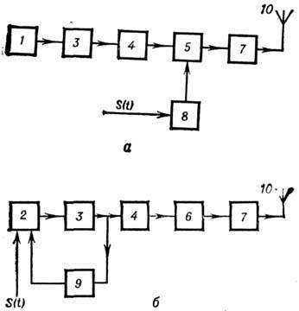

Рис. 1. Типовые структурные схемы радиопередающих устройств с амплитудной (а) и частотной (б) модуляцией: *1 -* задающий генератор, стабилизированный кварцем (возбудитель); *2*- частотно-модулируемый возбудитель; *3*- буферный усилитель; *4*- каскады умножения частоты; *5*- модулируемый каскад; *6 -* предоконечный усилитель; 7 - выходной усилитель мощности; *8*- модулятор; *9*- система автоподстройки центральной частоты; *10*- антенна.

Генерирование высокостабильных первичных колебаний осуществляется в спец.устройствах - возбудителях Р. у. Иногда (напр., при ЧМ) формирование радиосигналов производится сразу путём модуляции первичных колебаний. В качестве простых возбудителей используются автогенераторы на *транзисторах, лавинно-пролётных диодах* и т. д. Поскольку частота автоколебаний, близкая к собств. частоте колебательной системы, зависит от режима работы активного элемента, принимаются жёсткие [меры](http://dic.academic.ru/dic.nsf/enc_physics/1665) по защите всех элементов автогенератора от влияния дестабилизирующих факторов. Мин. достижимый уровень нестабильности частоты автогенератора ограничен шумами, т. е. естеств. флуктуациями фазы и амплитуды *автоколебаний* (см. *Стабилизация частоты*)*.*В совр. Р. у. с быстрой электронной перестройкой в широком диапазоне рабочих частот в качестве возбудителей колебаний используются синтезаторы частот - устройства, генерирующие [множество](http://dic.academic.ru/dic.nsf/enc_physics/3931) высокостабильных колебаний на дискретных частотах, синтезируемых из колебаний одного прецизионного *кварцевого генератора* или *квантового стандарта частоты.* Схемы синтезаторов строятся с использованием систем автоподстройки частоты и фазовой ***синхронизации колебаний.***

Для ослабления влияния последующих каскадов на режим работы возбудителей колебаний в схемы Р. у. включаются т. н. буферные усилители, потребляющие мин. [мощность](http://dic.academic.ru/dic.nsf/enc_physics/1763) сигнала от автогенератора. Часто в тех же целях прибегают к умножению частоты задающего генератора, что одноврем. повышает устойчивость работы Р. у. в целом. В качестве нелинейных элементов в каскадах умножения частоты используют ВЧ-тран-зисторы, пролётные *клистроны* и др. активные приборы. В диапазоне СВЧ находят применение полупроводниковые диоды (***варикапы****).*

Выходные усилители мощности Р. у., связанные с антенной непосредственно или через линию связи, обеспечивают заданную излучаемую мощность. Эти усилители строятся по схеме генератора с внеш. возбуждением, и в качестве активных элементов в них используются мощные транзисторы или металлокерамич. электронные лампы (часто с принудит. охлаждением электродов). В диапазоне СВЧ применяются пролётные клистроны и усилительные приборы с распределённым взаимодействием - *лампы бегущей волны* и *лампы обратной*[*волны*](http://dic.academic.ru/dic.nsf/enc_physics/404)*.*

Управление параметрами колебаний в соответствии с передаваемой информацией *S(t* )производится с помощью модуляторов. AM в маломощных вещательных Р. у. осуществляется, напр., изменением по закону *S(t* )управляющего напряжения на активном элементе; затем происходит усиление модулиров. колебаний. В радиолокации, радиорелейных линиях связи и мн. др. системах широко применяют разновидность AM - импульсную модуляцию (ИМ). При ИМ высокочастотные колебания на выходе Р. у. вырабатываются лишь в течение коротких интервалов времени (импульсов), разделённых большими или меньшими паузами. В мощных импульсных модуляторах используется метод накопления электрич. (или магн.) энергии в ёмкостных (или индуктивных) накопителях. Накопление энергии происходит во [время](http://dic.academic.ru/dic.nsf/enc_physics/420) паузы с последующим разрядом накопителя на генератор через электронный или газоразрядный [коммутатор](http://dic.academic.ru/dic.nsf/enc_physics/3543).

Угл. [модуляция](http://dic.academic.ru/dic.nsf/enc_physics/1735) (частотная, ЧМ, или фазовая, ФМ) повышает помехоустойчивость системы связи. Для осуществления ЧМ т. н. прямым методом осуществляется электронная перестройка частоты колебаний задающего автогенератора по закону *S(t* )(рис. 1, *б).* При этом для стабилизации несущей частоты используется система автоподстройки, к-рая корректирует медленные уходы частоты автогенератора, вызванные дестабилизирующими факторами. При косвенном методе ФМ применяются высокостабильные задающие кварцевые автогенераторы и производится [фазовая модуляция](http://dic.academic.ru/dic.nsf/enc_physics/2198) их колебаний. При этом сохраняется высокая стабильность центральной частоты, однако полезная девиация частоты ЧМ колебаний на низких модулирующих частотах мала.

Для передачи информации в виде ЧМ, а не в виде ФМ модулирующее [напряжение](http://dic.academic.ru/dic.nsf/enc_physics/1181), пропорциональное *S(t),* подаётся на модулятор фазы не непосредственно, а через интегратор.

В СВЧ- и ВЧ -диапазонах, а также в оптич. диапазоне реализация Р. у. по многокаскадной схеме затруднена и Р. у. часто выполняются по однокаскадной схеме с мощным автогенератором, совмещающим ф-ции возбудителя, модулятора и выходного каскада.

Для существенного повышения мощности Р. у. прибегают к сложению мощностей неск. активных элементов, соединяя их параллельно или последовательно с нагрузкой. В сверхмощных Р. у. мощную ступень выполняют по системе блоков - отд. выходных каскадов, общей нагрузкой к-рых является промежуточный контур, связанный с антенной. Недостатки подобных соединений активных элементов обусловлены взаимной связью их через нагрузку и источник возбуждения. Мостовое включение активных элементов существенно ослабляет взаимную связь между ними. Мост-делитель, выполненный из реактивных элементов, распределяет входную мощность поровну между активными элементами, а мост-сумматор складывает их мощность в общей нагрузке.

Эфф. сложение мощности мн. генераторов для формирования сигналов в заданной области пространства реализуется с помощью фазированных антенных решёток (ФАР), содержащих большое число (до неск. тыс.) излучающих элементов и каналов для их возбуждения (рис. 2). Форму и положение узкого лепестка *диаграммы направленности* в Р. у. с ФАР можно быстро и точно изменять с помощью электронно управляемых фазовращателей, линий задержки н коммутаторов.

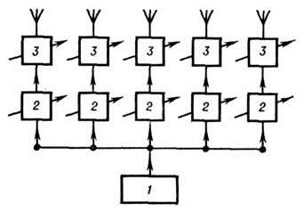

Рис. 2. Структурная схема радиопередающего устройства с фазированной антенной решёткой: *1*- возбудитель сигнала; *2*- каналы управления задержкой; *3*- усилители мощности.

В Р. у. оптич. и частично СВЧ-диапазонов используются квантовые генераторы и усилители (см. *Лазер).* Для модуляции интенсивности оптич. излучения (когерентного или некогерентного) разработаны простые электронно-оптич. модуляторы. Нестабильность частоты колебаний квантовых генераторов за счёт слабости взаимодействия микрочастиц чрезвычайно мала (порядка 10-10-10-13). В качестве канала связи в оптич. диапазоне широко применяются волоконнооптич. кабели из спец. стекловолокна или др. диэлектрика с чрезвычайно широкой полосой пропускания частот (до 10 ГГц/км) и слабым затуханием энергии света (5 дБ/км и менее).

Классификация Р. у. возможна по разным признакам: по назначению, диапазону рабочих частот, мощности. Различают Р. у. радио- и телевизионного вещания, профессиональной и космич. радиосвязи, навигационные, телеметрические, радиолокационные, Р. у. радиоуправления и т. д. Совр. Р. у. охватывают [спектр](http://dic.academic.ru/dic.nsf/enc_physics/4747) эл.-магн. колебаний от очень низких (3-30 КГц) до крайне высоких (30-300 ГГц) частот. По мощности выделяют Р. у. очень малой (*Р*4023-49.jpg3 Вт), малой (3-100 Вт) и средней (0,1-10 кВт) мощности, а также мощные (до 1000 кВт) и сверхмощные (св. 1000 кВт).

По виду модуляции различают Р. у., работающие в непрерывном режиме с амплитудной, частотной, фазовой модуляцией или их сочетаниями, и импульсные Р. у. с разл. видами модуляции параметров радиоимпульсов - амплитудно-импульсной, широтно-им-пульсной, кодоимпульсной и др. Частный случай импульсной модуляции - манипуляция используется при передаче телеграфных знаков. В условиях воздействия мощных помех применяют шумоподобные сигналы.

По типу активных элементов, используемых для формирования радиосигналов в разл. диапазонах рабочих частот и мощностей, различают Р. у. транзисторные, ламповые, клистронные, магнетронные, на лампах бегущей волны или обратной волны, лазерные и т. д.

Техн. характеристики Р. у. определяются требованиями к радиосистеме, в составе к-рой они работают. Важнейшей характеристикой является [точность](http://dic.academic.ru/dic.nsf/enc_physics/2625) фиксации положения спектра частот радиосигнала, определяемая нестабильностью несущей частоты.

Нормы на [стабильность частоты](http://dic.academic.ru/dic.nsf/enc_physics/4792) Р. у. жёстки и зависят от диапазона частот, назначения и мощности Р. <у. Напр., в диапазоне 4,0-29,7 МГц для стационарных вещательных и связных Р. у. допускается D*f/f* 4023-50.jpg5·10-7 при мощности *P <*500 Вт и D*f/f*4023-51.jpg1,5·10-7 при *P >*500 Вт. В др. системах требования к стабильности частоты Р. у. могут быть ещё выше.

Наряду с осн. рабочими колебаниями на выходе Р. у. возникают нежелат. [побочные](http://dic.academic.ru/dic.nsf/enc_physics/4263) колебания, спектр к-рых находится за пределами полосы сигнала. Нормы на побочные излучения определяются условиями эл.-магн. совместимости радиотехн. средств. Требования к допустимому их уровню зависят от назначения и мощности Р. у., повышаясь с ростом мощности. По существующим требованиям *Р*поб/Pосн*<*-40дБ при *P*осн*<*0,5 Вт, *Р*поб*/Р*осн*<*-60 дБ при 10 Вт < Р осн <1 кВт и *Р*поб*/Р*осн*<*-90 дБ при Р осн > 1000 кВт для Р. у. в диапазоне 30-235 Мгц. Абс. уровень мощности любого побочного излучения Р. у. не должен превышать 25·10-6-1·10-3 Вт в зависимости от диапазона частот, мощности и назначения Р. у.

Важной характеристикой Р. у. является величина [кпд](http://dic.academic.ru/dic.nsf/enc_physics/1485) h - отношение Р осн к полной мощности, потребляемой Р. у. от источника питания. Так, для вещательных Р. у. в режиме отсутствия модуляции h = 60%, в Р. у. межконтинентальной связи на длинных волнах при очень большой мощности (500-2000 кВт) в телеграфном режиме достигается h = (50-60)%.

Осн. направления развития Р. у. имеют [след](http://dic.academic.ru/dic.nsf/enc_physics/4704). тенденции: дальнейшее освоение новых диапазонов частот и достижение больших мощностей Р. у. с помощью более совершенных активных элементов и новых способов генерирования эл.-магн. колебаний; разработка принципов объединения Р. у. с излучающей системой в единое целое; развитие технологии и методов интегрального исполнения узлов и Р. у. в целом; применение в Р. у. для формирования радиосигналов и управления режимами работы элементов цифровой техники и микропроцессоров.

*ЛитЕРАТУРА*

Евтянов С. И., Радиопередающие устройства, М., 1950; Проектирование радиопередающих устройств, под ред. В. В. Шахгильдяна, М., 1976; Проектирование радиопередающих устройств СВЧ, под ред. Г. М. Уткина, М., 1979; Радиопередающие устройства, под ред. М. В. Благовещенского, Г. М. Уткина, М., 1982. *М. В. Капранов*

**Лекция 4. Радиопередающие устройства**

Радиопередающее устройство служит для формирования, модуляции и усиления мощности подводимых к антенне и излучаемых в пространство высокочастотных и СВЧ-колебапий.

**Общие сведения о радиопередающих устройствах**

Радиопередающие устройства состоят из собственно передатчика и передающей антенны. Антенна передатчика предназначена для преобразования тока высокой частоты в энергию излучаемых электромагнитных волн, антенна приемника — для преобразования принятых электромагнитных волн в энергию тока высокой частоты. Характер процессов, происходящих в передающей и приемной антеннах, определяет их обратимость, т.е. одну и ту же антенну можно использовать и для передачи, и для приема.

*Передатчики* классифицируют по назначению, диапазону волн, излучаемой мощности, виду модуляции сигналов, виду излучения и условиям эксплуатации.

Назначение передатчика определяется системой, в которой он используется. По назначению передатчики бывают связными, вещательными, телевизионными, локационными, телеметрическими, навигационными и т.д.

*Радиовещание* осуществляется в России в диапазонах километровых, гектометровых, декаметровых, метровых и дециметровых волн. В первых трех диапазонах традиционно используют амплитудную модуляцию с шагом сетки рабочих частот 10 кГц, а в двух последних — широкополосную частотную модуляцию с шагом сетки рабочих частот 250 кГц. Наиболее распространено вещание на метровых волнах в диапазонах 65,8—74,0 МГц (4,56—4,05 м) и 87,5—108,0 МГц (3,43—2,78 м) с применением методов частотной модуляции.

***Телевизионное вещание*** ведется в России в диапазонах метровых, дециметровых и сантиметровых волн. Для телевизионного вещания отведено пять поддиапазонов в метровом и дециметровом диапазонах: I (48,5—66 МГц), II (76-100 МГц), III (174-230 МГц), IV (470-622 МГц), V (622-958 МГц), на которых размещено более 70 каналов. Для кабельного телевидения выделены каналы СК1СК8 и СК11СК18, перекрывающие диапазоны 110—174 и 230-294 МГц.

В системах радиосвязи интенсивно развивается направление, использующее радиоволны СВЧ-диапазона. Свойство этих волн пронизывать ионосферу используется в спутниковых системах телевидения и для связи с космическими кораблями. Для всех спутниковых систем радиосвязи Международным комитетом по регистрации частот (МКРЧ) выделены следующие полосы частот в диапазонах, ГГц: *L* (1,452—1,500 и 1,610—1,710); 5 (1,930—2,700); *С* (3,400-5,250 и 5,725-7,075); X (7,250-7,750 и 7,900- 8,400); *Ки* (10,700-12,750 и 12,750-14,800); *К* (18,3-20,2 и 27,5-31,5); *Ка* (14,400-26,500 и 27,000-50,200).

*По средней излучаемой мощности* передаваемых радиосигналов различают передатчики очень малой (менее 3 Вт), малой (3—10 Вт), средней (10— 500 Вт), большой (0,5—10 кВт) и сверхбольшой (более 10 кВт) мощности.

*По виду модуляции сигнала* передатчики (и приемники) делятся на устройства с амплитудной (балансной и однополосной), частотной, фазовой, импульсной, квадратурной, импульсно-кодовой и другими видами модуляции.

*По виду излучения* различают передатчики, работающие в непрерывном и импульсном режимах. В первом случае при передаче сообщения сигнал излучается непрерывно, во втором — в виде радиоимпульсов.

*По условиям эксплуатации* бывают стационарные, бортовые (космические, корабельные, самолетные, автомобильные) и переносные (портативные) передатчики.

К основным параметрам передатчиков относят КПД, диапазон частот, шаг сетки рабочих частот, выделенную полосу частот излучения, иестабильность частоты несущего колебания, побочные и внеполосные излучения, коэффициент нелинейных искажений, электромагнитную совместимость И т.д.

***Лекция 5. Коэффициент полезного действия* радиопередатчика**

https://studme.org/htm/img/39/2140/1077.png

где РА — средняя мощность колебаний в антенне; Р() — мощность, потребляемая устройством от всех источников питания. КПД современных передатчиков достигает 30—40%, причем он растет с увеличением излучаемой мощности.

Передатчики работают на фиксированных частотах в *диапазоне частот несущих колебаний* f1 ..., fN„ где *N —* число частот внутри этого диапазона (рис. 7.1).

Шаг сетки рабочих частот Л/в заданном диапазоне определяют как

https://studme.org/htm/img/39/2140/1078.png

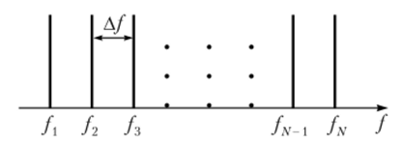

*Рис. 7.1.* **Сетка рабочих частот передатчика**

*Выделенная полоса частот излучения.* При любом виде модуляции — амплитудной, частотной, фазовой или импульсной — спектр сигнала становится или линейчатым (рис. 7.2, *а*), или сплошным (рис. 7.2, *б),* занимая определенную полосу частот: от верхней /в до нижней /и, Д/(. =/в -/м.

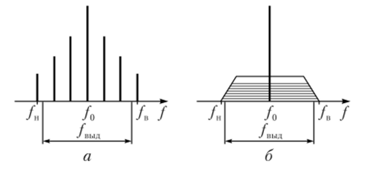

*Рис. 7.2.* **Выделенная полоса частот излучения с видами спектров:**

*а —* линейчатым; *б —* сплошным

Для данного спектра выделяется определенная полоса частот Д/выд. При этом следует соблюдать неравенство Д/(. < Д/выд.

*Нестабильность частоты несущих колебаний.* Различают абсолютную и относительную, а также долговременную и кратковременную нестабильность частоты колебаний. Абсолютная нестабильность представляет собой разность Д/ между текущим /и номинальным / (или /и) значениями частоты колебаний. В частности, номинальное значение частоты/н=/0= 125 мГц, а фактически радиопередатчик формирует сигнал с частотой/= 124,995 мГц. Следовательно, абсолютная нестабильность частоты составит https://studme.org/htm/img/39/2140/1081.png

Относительная нестабильность частоты определяется *коэффициентом нестабильности*, равным отношению абсолютной нестабильности частоты к ее номинальному значению: А*}-* = Д///н. Тогда относительная нестабильность

https://studme.org/htm/img/39/2140/1082.png

В передатчиках относительная нестабильность частоты не превышает (2-^-3) • 10 6. По международным нормам отклонение от номинала частоты связного передатчика на гектометровых волнах не должна превышать 0,005, для радиовещательных передатчиков отклонение частоты в этом диапазоне должно быть не более 10 Гц.

*Побочные излучения передатчика.* В идеальном случае передатчик любой системы связи должен излучать только полезный сигнал на несущей частоте, и его спектр должен укладываться в выделенную полосу частот (рис. 7.3, *а).* Однако нелинейный характер процессов в передатчике приводит к появлению в рабочей полосе побочных (паразитных, в том числе и ИМИ) составляющих /п (рис. 7.3, *б).* Побочные излучения вблизи рабочей полосы называются *внеполосными.* Помимо внеполосных передатчик может излучать гармоники номинальной частоты /н = /0 — сигналы с частотами 2/0, 3/0 и т.д., а также субгармоники — сигналы с частотами ниже номинальной: *fjn (п=* 1,2,...).

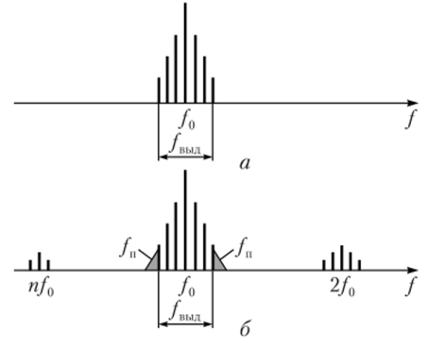

*Рис. 7.3.* **Излучения передатчика:**

*а* — без побочных составляющих; *б* — с наличием побочных составляющих

Кроме того, возможно излучение паразитных колебаний, причиной возникновения которых является самовозбуждение в мощных усилительных каскадах радиопередатчика. Поскольку полностью исключить побочные излучения нельзя, то устанавливают норму на их значение или в абсолютных, или в относительных единицах к мощности полезного излучения. Обычно уровень мощности внеполосных излучений должен быть не менее 60 дБ от мощности полезного сигнала. На некоторых частотах норма может составлять **100 дБ** и более. **децибел**

*Электромагнитная совместимость.* В мире работают огромное количество передатчиков, создающих вокруг Земли электромагнитное поле. При одновременной работе множества систем помехи приему неизбежны. Интенсивность помех определяется числом действующих излучателей, их мощностью, расположением в пространстве, формой диаграммы направленности антенн и т.д. Способность систем связи одновременно функционировать в реальных условиях с требуемым качеством при воздействии на них непреднамеренных электромагнитных помех и не создавать недопустимых таких же помех другим радиосистемам называют ***электромагнитной совместимостью*** (**ЭМС**).

Передатчику каждой системы связи отводится определенная полоса частот, в которой допускается радиоизлучение. Однако любой передатчик помимо полезного сигнала излучает и побочные колебания, которые по отношению к другой системе являются помехами. Рассмотрим диаграммы на рис. 7.3, *б.* Пусть номинальная частота передатчика одной системы равна /0. Но помимо нее антенна излучает и радиосигнал на частоте 2/0, пусть и малой мощности. На эту частоту может быть настроен приемник соседней системы связи. По отношению к ней сигнал с частотой 2/0 будет являться помехой.

*Параметры передаваемого сообщения.* Сообщением может быть речевая, факсимильная, телевизионная, телеметрическая и другая разнообразная информация, в том числе и считываемая с компьютера.

Нелинейные цени в передатчике вызывают появление *нелинейных искажений* (высших гармоник и ИМИ) сигналов. Побочные излучения попадают в частотный диапазон других систем и создают им помехи в работе. Кроме нелинейных, в передатчике возникают и *линейные искажения*, связанные с прохождением сигналов через фильтры с неидеальными АЧХ и нестрого линейными ФЧХ.

Конструкции, габаритные размеры и масса передатчиков в основном определяются средней излучаемой мощностью.

Структурная схема современного передатчика (рис. 7.4) содержит:

* • **источник кодированного сообщения, которое требуется передать;**
* **• задающий генератор (ЗГ) частоты, создающий высокостабильное гармоническое колебание;**
* **• синтезатор сетки несущих частот;**
* **• модулятор;**
* **• усилитель мощности (УМ);**
* **• выходную (согласующую) цепь и антенну.**

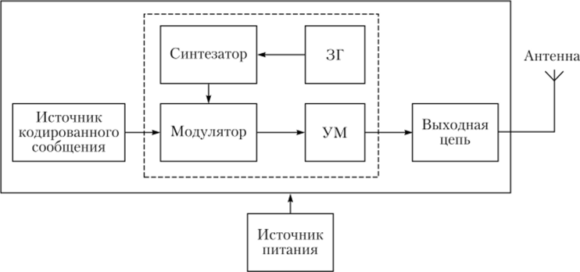

*Рис. 7.4.***Обобщенная структурная схема современного передатчика**

# Лекция 6. Передатчик с амплитудной модуляцией

Простейшая схема передатчика с амплитудной модуляцией (рис. 7.5) содержит возбудитель, каскады умножителей частоты (УЧ), усилитель мощности (УМ), усилитель низкой частоты (УНЧ), на который подается передаваемый сигнал мвх, амплитудный модулятор (AM) и излучающую антенну.

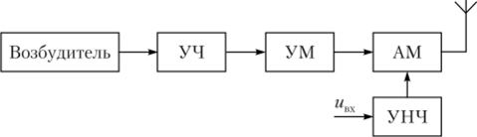

*Рис. 75.* **Структурная схема передатчика с амплитудной модуляцией**

*Возбудитель* представляет собой маломощный задающий автогенератор, стабилизированный кварцем. Малая мощность задающего генератора позволяет использовать при его разработке более высокочастотные полупроводниковые приборы, обладающие меньшей инерционностью, обеспечивает облегченный тепловой режим работы усилительного прибора и кварцевого резонатора, что повышает стабильность частоты. Кварцевые генераторы работают на сравнительно невысоких (до сотен мегагерц) частотах. Поэтому после задающего генератора включают каскады *умножителей частоты,* повышающие частоту колебаний до значения несущей. Для создания требуемой мощности на выходе передатчика применяют *усилители мощности.*Выходной усилитель мощности передатчика нагружен па волновод (кабель и т.п.), соединенный с антенной.

**ЭФФЕКТИВНОЕ ПОДАВЛЕНИЕ АМПЛИТУДНОЙ МОДУЛЯЦИ**

**Рассмотренный метод обработки сигналов очень эффективен для подавления амплитудной модуляции. Введем в исходный сигнал глубокую амплитудную модуляцию. Входной сигнал для этого случая показан на рис. 18.30, на рис. 18.31 - результат обработки такого сигнала рассмотренным выше способом. Круг преобразовался в фигуру в виде незаконченной восьмерки. Как видим, это не мешает определить фазу. Если построить вектор из начала координат к каждой текущей точке этого графика и проследить угол его поворота, то получим искомые изменения фазы входного сигнала. Если частоту фазовой модуляции удвоить, получим сигнал, показанный на рис. 18.32, а результат его обработки показан на рис. 18.33.**

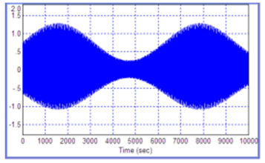

*Рис. 18.30.* **Входной сигнал с глубокой амплитудной модуляцией**

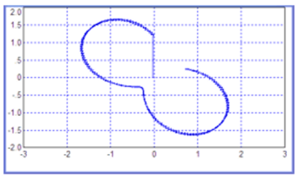

*Рис. 18.31.* **Результат обработки сигнала, показанного на рис. 18.30, в виде фазового портрета**

**На рис. 18.34 показаны отдельно когерентная и квадратурная компоненты аналитического сигнала как функции времени. Если частоту модуляции увеличить еще в 1,5 раза, получим результат, показанный на рис. 18.35. Как видим, и здесь не будет происходить срыва восстановления фазы, поскольку вектор из начала координат к каждой точке графика можно провести достаточно надежно, неконтролируемого вращения такого вектора не может произойти.**

**Все вышеперечисленные операции по модуляции делались в отсутствие шума. Если добавить шум, получим фазовый портрет, показанный на рис. 18.36. Видно, что при этом методе обработки срыва фазы вес равно не происходит,**

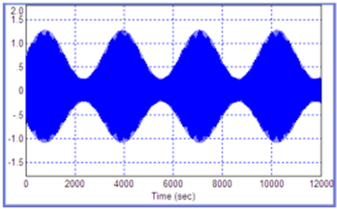

*Рис. 18.32.***Увеличенная вдвое по частоте амплитудная модуляция**

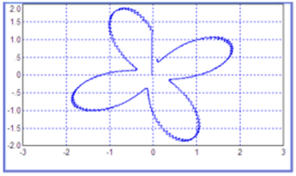

*Рис. 18.33.***Результат обработки сигнала, показанного на рис. 18.32**

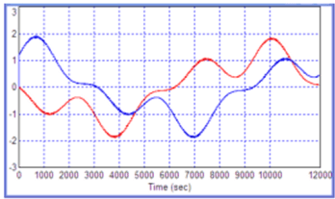

*Рис. 18.34.***Когерентная и квадратурная компоненты сигнала, показанного ранее на рис. 18.33 в виде фазового портрета**

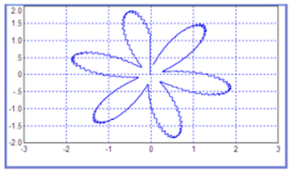

*Рис. 18.35.***Результат обработки сигнала с увеличенной взрос частотой амплитудной модуляции**

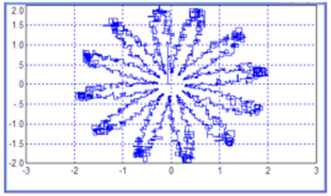

*Рис. 18.36.***Результат обработки сигнала с еще большей частотой амплитудной модуляции и добавленными шумами**

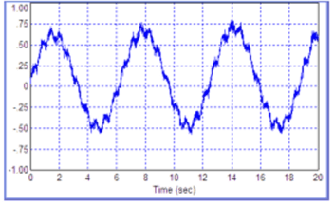

*Рис. 18.37.***Соответствующий входной сигнал, по обработке которого построен сигнал изменения фазы, показанный на рис. 18.36**

так как вращение вектора, направленного из центра координат к текущей точке, можно проследить безошибочно. Восстановление фазы по такому фазовому портрету будет вносить некоторый фазовый шум, но все же фатального срыва измерений нс будет, так как зашумленный сигнал нс доходит до точки начала координат. Отмстим, что начальный участок входа в режим измерений есть на всех графиках и он нс определяет точность системы, при обработке этот участок можно учесть как вхождение в режим и исключить из результата. Обсуждаемый фазометр предназначен для непрерывной работы, поэтому необходимость накопления нескольких отсчетов для вхождения в режим не сказывается на функциональной полезности фазометра, такое может быть только в первый момент включения.

На рис. 18.37 показан вид исходного сигнала, обработка которого дала фазовый портрет, приведенный на рис. 18.36.

Амплитудная модуляция не видна вследствие малой длительности приведенного фрагмента.

**Лекция 7 Радиопередатчики в системах радиосвязи Назначение, области применения и основные характеристики радиопередатчиков**

Радиопередающие устройства предназначены для выполнения двух основных функций – генерации электромагнитных колебаний высокой или сверхвысокой частоты и управления ими – модуляции в соответствии с передаваемым сообщением.

На рисунке 1 представлена структурная схема радиопередатчика.



***Рис 1. Структурная схема радиопередатчика***

**Схема содержит следующие элементы:**

**G – автогенератор (задающий генератор)**



**буферный каскад -**

**- умножитель частоты (синтезатор частоты)**





**- предварительный усилитель**

**ФВПИ – фильтр внеполосных излучений**

**ПМ – подмодулятор**

**УЭ – управляющий элемент**

**АФТ – антенно-фидерный тракт**

**7.2 Основные параметры радиопередатчиков**

Основными параметрами радиопередающих устройств являются

следующие:

*Мощность* передатчика — мощность электрических радиочастотных колебаний Р~а, подводимая к антенне или фидеру антенны. Мощность Р~а является эффективной мощностью за период радиочастоты в отсутствие модуляции. Но мощность, излучаемая антенной, зависит от ее типа и параметров.

Номинальная мощность передатчика — это мощность, поступающая в эквивалент антенны в режиме молчания (мощность несущей).

В зависимости от назначения радиопередатчика его мощность лежит в пределах от долей ватта до тысяч киловатт.

*Стабильность частоты* передатчика — постоянство частоты в процессе работы. Высокая стабильность частоты необходима для обеспечения надежной беспоисковой и бесподстроечной связи. Нестабильность частоты характеризуется отклонением частоты от номинального значения. Относительная нестабильность частоты авиационных передатчиков достигает 10-7.

*Коэффициент полезного действия* (КПД) передатчика. Промышленный КПД передатчика определяется отношением мощности радиочастоты, отдаваемой передатчиком в антенну, ко всей мощности, потребляемой передатчиком: пр *= рА/рт.* Повышение КПД, особенно мощных передатчиков, позволяет повысить экономические показатели их.

Эксплуатационные свойства радиопередающих устройств характеризуются следующими показателями: безотказностью, долговечностью, сохраняемостью, ремонтопригодностью. Общие показатели эксплуатационных свойств определяют надежность передатчиков.

Главным эксплуатационным требованием для радиопередатчиков является обеспечение их высокой надежности при работе в самых различных условиях работы. Для этого необходимо:

поддержание радиопередатчиков в исправном состоянии и постоянной готовности к работе;

проведение своевременного и качественного ремонта с целью восстановления их работоспособности;

своевременное и полное материальное обеспечение технического обслуживания.

Для того чтобы радиопередающие устройства работали надежно и безотказно, необходимо проводить их техническое обслуживание. Анализ опыта эксплуатации радиопередающих устройств показывает, что расходы на техническое обслуживание и текущий ремонт составляют значительную часть всех эксплуатационных расходов.

**Лекция 7 Проектирование схемы радиопередатчика и определение его основных параметров**

**7.1 Проектирование функциональной схемы радиопередатчика и определение его основных параметров**

радиопередатчик схема электромагнитное колебание

Основные функциональные узлы радиопередатчика. Схема и конструкция радиопередатчика зависят от различных факторов: назначения, диапазона рабочих волн, мощности и т.д. Тем не менее, можно выделить некоторые типичные блоки, которые с теми или иными вариациями имеются в большинстве передатчиков.

Структура передатчика определяется его основными общими функциями, к которым относятся:

Получение высокочастотных колебаний требуемой частоты и мощности;

Модуляция высокочастотных колебаний передаваемым сигналом;

Фильтрация гармоник и прочих колебаний, частоты которых выходят за пределы необходимой полосы излучения и могут создать помехи другим радиостанциям;

Излучение колебаний через антенну.

Остановимся более подробно на требованиях техническим характеристикам радиопередатчика.

Генератор высокой частоты, часто называемый задающим или опорным генератором, служит для получения высокочастотных колебаний, частота которых соответствует высоким требованиям к точности и стабильности частоты радиопередатчиков. В данном проекте мы будем использовать кварцевый генератор.

Усилитель мощности (его называют генератором с внешним возбуждением) увеличивает мощность радиосигнала до уровня, определяемого требованиями технического задания (ТЗ) на проектирование передающего устройства системы радиосвязи. Главным требованием к усилителю мощности является обеспечение им высоких экономических показателей, в частности коэффициента полезного действия.

Выходная цепь служит для передачи усиленных колебаний в антенну, для фильтрации высокочастотных колебаний и для согласования выхода мощного оконечного усилителя с антенной, т.е. Для обеспечения условий максимальной передачи мощности.

Модулятор служит для модуляции несущих высокочастотных колебаний передатчика передаваемым сигналом. Для этого модулятор воздействует в зависимости от особенностей передатчика и вида модуляции (амплитудная, частотная, однополосная и др.) В данном курсовом проекте используется амплитудная модуляция.

Здесь необходимо обеспечить АМ модуляцию, в данном случае будем использовать управляемый по частоте кварцевый автогенератор.

**7.2 Анализ исходных данных**

Колебательная мощность отдаваемая в антену 250 мВт

Рабочая частота Fраб = 7 ТВ канал (182…190 МГц)

Относительная нестабильность частоты δf = ∆f/fраб = 10-7

Уровень подавления побочных излучений 40 дБ

Вид модуляции - АМ

Вид передаваемого сигнала - телевизионный

Тип элементной базы - биполярном транзисторе

ЗГ

МОД

УМ

ФГ

ПМ

ЗГ – задающий генератор

МОД – модулятор

ПМ – подмодулятор

УМ – усилитель мощности

ФГ – фильтр гармоник

Рис. 2 Упрощенная функциональная схема передающего устройства

К основным показателям радиопередатчика относятся: диапазон волн, мощность, коэффициент полезного действия, вид и качество передаваемых сигналов.

В данном курсовом проекте нужно разработать телевизионный передатчик с рабочей частотой f = 7 ТВ канала (182…190 МГц; f = 183,25 МГц)

Мощность передатчика обычно определяется как максимальная мощность высокочастотных колебаний, поступающая в антенну при отсутствии модуляции, при непрерывном излучении. Однако этой характеристики недостаточно для оценки мощности радиопередатчика. Необходимо учитывать вид модуляции, который в данном случае является амплитудным. Мощность, излучаемая антенной передатчика в режиме молчания, определяется по формуле *Р~н = 0,5 IАнUA = 0,5 IАнRA*, где *RA* – сопротивление антенны. Постоянная заданная мощность разрабатываемого передатчика 250 мВт.

Важнейшими показателями радиопередатчика являются стабильность излучаемых им колебаний и уровень побочных излучений. Дело в том, что если строго соблюдается присвоенная данному передатчику частота радиосигнала, то настроенный на эту частоту радиоприемник сможет принимать передаваемые сигналы тотчас после включения, не требуя подстроек; это способствует удобству эксплуатации и высокой надежности радиосвязи, а также облегчает автоматизацию оборудования. В данном проекте требуемая стабильность частоты 10-7. Такую стабильность может обеспечить кварцевый резонатор.

**7.3 Разработка функциональной схемы радиопередатчика с амплитудной модуляцией**

При амплитудной модуляции по закону изменения сигнала информации изменяется амплитуда радиочастотных колебаний.

Создаваемые автогенераторами радиочастотные колебания имеют постоянную амплитуду и частоту. Формула для тока в антенне до модуляции имеет вид

*iA = IАн cos ωt*.

Для осуществления амплитудной модуляции надо изменять амплитуду тока *IАн* по закону передаваемого сигнала. Передаваемые сигналы в общем случае представляют собой непериодические процессы, непрерывно изменяющиеся во времени по случайному закону. Для простоты анализа рассмотрим модуляцию однотонным звуком частоты Ω*,* амплитуда которого постоянна. Если на микрофон воздействует переменное звуковое давление, изменяющееся по закону *a = A cos Ωt,* то на выходе микрофона создается напряжение звуковой частоты *uΩ = U cos Ωt.*

Для осуществления амплитудной модуляции в соответствии с этим законом должна изменяться амплитуда радиочастотных колебаний. Если до модуляции в антенне протекал ток с постоянной амплитудой *IАн* то в процессе модуляции амплитуда тока должна получать приращения Δ*IАн*. Причем это приращение не остается постоянным, а изменяется во времени по закону изменения напряжения звуковой частоты.

Выражение амплитуды тока в антенне при этом принимает вид *IАн* + Δ*IАн cos Ωt*, а формула для тока в антенне при модуляции *iA = (IАн +* Δ*IАн cos Ωt) cos ωt.*

После преобразования получим *iA = IАн (1+* Δ*IАн /* *IАн cos Ωt) cos ωt = IАн (1+* *m cos Ωt) cos ωt.* Отношение Δ*IАн /* *IАн* называется коэффициентом модуляции и обозначается буквой *т.*

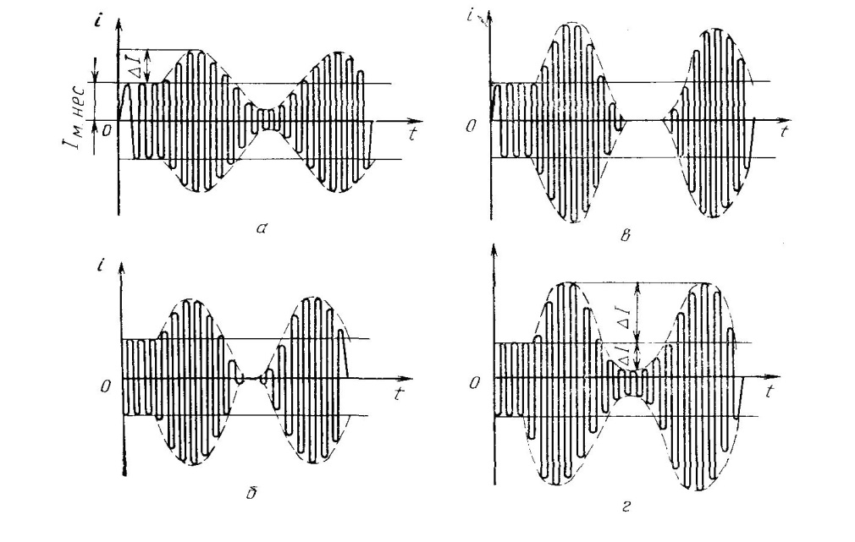

Рис. 73. Графики АМ колебаний при различной глубине модуляции.

Значение коэффициента модуляции зависит от амплитуды напряжения звуковой частоты и может выбираться от 0 до 1. На рис. 73 приведены графики модулированных колебаний при разной глубине модуляции. Коэффициент модуляции можно определить по формуле

*m=(IAmax – IAmin)/ (IAmax + IAmin)*

Значения *IAmax* и *IAmin* легко определить по графикам, приведенным на рис. 73.

I cos (ωt + φ) U(t) I cos (ωt + φ)

Амплитудный

модулятор

*I cos Ωt*

*Рис 3 Амплитудный модулятор.*

Для уменьшения влияния модулятора на задающий генератор добавим в схему, между ними, буферный каскад.

ЗГ

МОД

УМ

ПМ

БК

ФГ

ЗГ – задающий генератор

МОД – модулятор

ПМ – подмодулятор

УМ – усилитель мощности

ФГ – фильтр гармоник

БК – буферный каскад

буферная ступень, - каскад радиопередающего или радиоприёмного устройства, применяемый для уменьшения или устранения влияния следующего за ним каскада на работу предыдущего.

**8.4 Расчет выходного каскада усилителя мощности радиопередатчика**

Прежде всего необходимо выбрать транзистор выходного каскада, обеспечивающий получение заданной мощности в антенне . Выбор транзистора целесообразно начать с определения требуемой от него высокочастотной мощности:

Pтр=Ра/ ηф*ηкс=250/(0,8*0,75)= 417 мВт

Где ηф=0,8...0,9 КПД фидера, ηкс=0,7...0,8 КПД колебательной системы выходного каскада.

Такую мощность можно получить применив 3 транзистора, работающих в параллель.

Энергию высокочастотных колебаний, отдаваемую транзисторами в диапазоне ОВЧ и УВЧ, целесообразно суммировать с помощью мостовых схем. Потери, неизбежные при суммировании, можно учесть с помощью КПД мостовых схем:

Ртр=РА/(ηф* ηкс* ηсх.слож)=250/(0,8*0,75*0,95)≈439 мВт

Рассчитываем ток антенны.



Исходя их расчета, для проектирования подходит транзистор КТ306А

|  |  |  |  |  |  |  |  |  |
| --- | --- | --- | --- | --- | --- | --- | --- | --- |
| Iкмакс | Iкмакс' | Uкэ0 | Uкэ0' | Ркмакс | Ркмакс' | F rp | h21э min | h21э max |
| 30 мА | 50 мА | 10 В | 10 В | 0,15 Вт | 0,15 Вт | 500 МГц | 40 | 120 |

Коэффициент усиления мощности транзистором



Где Kргр- коэффициент усиления мощности транзистором на граничной частоте fгр;

По заданию fн=183,25 мгц;

H21э=50;

H21э - коэффициент усиления транзистора на низкой частоте в схеме с общим эмиттером;

Для определения параметров источников питания необходимо вычислить постоянные составляющие токов и напряжений питания и смещения.

Постоянная составляющая тока источника питания каскада определяется по формуле



Где: - постоянная составляющая тока напряжения питания (рекомендуется выбрать



полагаем В,

Тогда Uk0=0,85*28=23,8В

Тогда электронный КПД транзистора, имеющий значение порядка 0,5…0,6 (для каскадов транзисторных ОВЧ и УВЧ радиопередатчиков), выбираем 0,6.

Iг0=463/(23,8*0,6)=32,4А

**8.5 Расчет основных промежуточных каскадов и задающего генератора радиопередатчика**

Параметры промежуточных каскадов определяют, начиная с предвыходного и заканчивая буферным.

Исходя из мощности, необходимой для возбуждения выходного каскада получаем

Рв предварит каскада=Ртр/(Кр*ηсогласит сист)=439/(50*0,95)=9,3 мВт

Такую мощность сформирует задающий генератор.

. Применение САПР для проектирования отдельных узлов радиопередающих систем **Способы ввода описания электрической схемы**

**проектируемого РЭУ**

Структурная схема, отражающей основные этапы автоматизированного проектирования электронных схем.:

**разработка технического задания (ТЗ) –> выбор схемы (точнее разработка принципиальной схемы) –> выбор программного пакета и программ анализа –> ввод принципиальной схемы проектируемого устройства**.

Содержание первых трех этапов мы обсудили. На очереди этап ввода принципиальной схемы. Рассмотрим на конкретном примере, как эта операция осуществляется в системах АСхП (моделирования) для определенности типа *Micro-Cap* 7. Пусть требуется осуществить ввод электрической схемы простейшего однотранзисторного широкополосного усилителя, изображенного на рис.3.

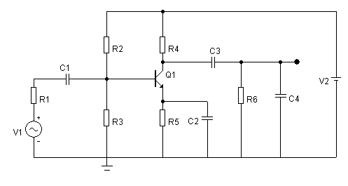

Рис.3. Электрическая схема однотранзисторного

широкополосного усилителя

Вначале автоматически вводятся обозначения узлов 1…7, причем узел, соединенный с общей шиной (нулевой узел), не обозначается.

В пакете прикладных программ *МС*-7 используются два варианта описания проектируемого устройства:

во-первых, в виде текстового описания этого устройства в формате *SPICE*;

во-вторых, в виде чертежа его принципиальной схемы – графический ввод схемы.

Последний вариант наиболее удобен для пользователя. И в том, и в другом варианте широко используется понятие модели компонента (в данном случае резистора, конденсатора, БТ, источника входного сигнала V1, источника питания – аккумулятора V2).

Отметим, что при составлении принципиальной схемы часть параметров моделей компонентов задаются в виде их атрибутов и указываются непосредственно на схеме. Такие модели будем называть моделями в формате схем.

Остальные параметры моделей, в том числе моделей всех полупроводниковых приборов, операционных усилителей, линий передач и компонентов цифровых устройств задаются в текстовом окне с помощью определенных директив.

Приведем для конкретности **упрощенное, но двоякое** описание для *R*, *C,* биполярного транзистора (БТ), источника входного сигнала и батареи (аккумулятора), используемых в этой схеме усилителя. Полное описание моделей таких компонентов будет рассмотрено в следующем разделе.

**Описание резисторов (**упрощенный вариант)

*Текстовый ввод* (формат *SPICE*):

*R*xxx_<+*узел*>_<-*узел*>_ [*имя модели*] _<*значение*>

Например:

*R*1_1_2_2500

*R*5_6_0_*RTEMP*_1*k*

*Графический ввод* (формат схем):

Атрибут *PART*: < имя > например, *R*5

Атрибут *VALUE* : <*значение*> например, 1*k*

Атрибут *MODEL*: [*имя модели*] например, *RTEMP*

Директива для описания модели резистора:

.*MODEL*_*RTEMP*_*RES* (параметры модели)

**Описание конденсаторов (**упрощенный вариант)

*Текстовый ввод* (формат *SPICE*):

*C*xxx_<+*узел*>_<-*узел*>_[ *имя модели*] _<*значение*>

Например:

*C*4_7_0_56 *pF*

*C*2_6_0_*CMOD*_10*U*

*Графический ввод* (формат схем):

Атрибут *PART*: < *имя* > например, *С*2

Атрибут *VALUE*: < *значение*> например, 10*U*

Атрибут *MODEL*: [*имя модели*] например, *CMOD*

Директива для описания модели конденсатора:

.*MODEL*_*CMOD*_ *CAP*(параметры модели).

**Описание биполярного транзистора (**упрощенный вариант)

*Текстовый ввод* (формат *SPICE*):

*Q*xxx_ <*узел коллектора*>_ <*узел базы*>_ <*узел эмиттера*> _<*имя модели*>

Например:

*Q*1_5_3_6_*KT315B*

*Графический ввод* (формат схем):

Атрибут *PART*: < *имя* > например, *Q*1

Атрибут *MODEL*: [*имя модели*] например, *KT315B*

Директива для описания модели транзистора:

.*MODEL*_*KT315B*_*NPN* [(параметры модели)].

**Описание источника входного сигнала:**

*Графический ввод* (формат схем):

Атрибут *PART*: < *имя* > например, *V*1

Атрибут *MODEL*: [*имя модели*] например, *VSIN*

После этого активизируются окна, в которые вводится информация о значениях параметров данного источника: частоты, амплитуды, постоянного смещения, внутреннего сопротивления, начальной фазы и т.п.

**Описание батареи:**

*Графический ввод* (формат схем):

Атрибут *PART*: < *имя* > например, *V*2

Атрибут *VALUE*: < *значение*> например, 6*V*

После ввода электрической схемы (текстового или графического) составляется математическая модель устройства в целом. При этом используются встроенные модели или составленные пользователем для произвольных компонентов по специальной методике, а далее производится анализ модели устройства. Этот анализ, как правило, является ***многовариантным.***

**Составление функциональной схемы радиопередатчика**

**8.1 Составление функциональной схемы радиопередатчика**

При последовательном подключении усилителей мощности, уровень входной мощности на каждый из усилителей достаточно велик и с каждым следующим каскадом только увеличивается, также для реализации такого способа подключения нужны более дорогие и сложные в реализации технические средства, поэтому в данном курсовом проекте будет использован параллельный способ подключения и сумматор мощностей , так как это гораздо надежнее и проще в реализации.

В результате выбора каскадов и ориентировочного определения их основных параметров стало известно общее число каскадов, типы и число электронных приборов в каждом из них, а также напряжения и токи, необходимые для их питания, мощности входных и выходных колебаний.

Используя эти данные, составляют функциональную схему высокочастотного тракта. Один из вариантов такой схемы показан на рисунке 7.

КТ306А

КТ306А

КТ306А

P=0,9 мВт P= 250 мВт

ФГ

МОД

БК

ЗГ

ПМ

Функциональная схема разработанного передатчика

**ВОПРОСЫ ДЛЯ САМОКОНТРОЛЯ**

1. Поясните назначение элементов структурной схемы радиопередатчика с модуляцией на ПЧ.
2. Назовите основные параметры радиопередатчиков.
3. Нарисуйте передаточную характеристику ЧМД и поясните основные требования к ней.
4. Поясните назначение элементов ЧМД по структурной схеме.
5. Назовите основные параметры преобразователей частоты.
6. Назовите способы стабилизации частоты в автогенераторах.
7. Поясните, как работает умножитель частоты на варакторах.
8. Поясните назначение элементов структурных схем гетеродинных трактов.

**литература**

1. Шахгильдян В.В. Радиопередающие устройства. – М.: Радио и связь, 2003.

2. Каганов В.И. Радиопередающие устройства. – М.: ACADEMA, 2002.

3. Шахгильдян В.В. Проектирование радиопередающих устройств. – М.: Радио и связь, 2001.

4. О. В. Головин Радиоприемные устройства. – М.: Горячая линия-Телеком, 2004.

5. Уткин Г.М. [Устройства генерирования и формирования радиосигналов](http://www.arhibook.ru/descriptions/7741/ustrojjstva-generirovanija-i-formirovanija.html) – М.: Радио и связь, 2001.

6. Велигоша А.В. Устройства приема и обработки радиосигналов. – Ставрополь: СКФУ, 2014.

7. В.М Бушуев, В.А. Деминский и др. Электропитание устройств и систем телекоммуникаций. – М.: Горячая линия-Телеком, 2009.

8. Е.Н. Гейтенко Источники вторичного электропитания. Учебное пособие для вузов. – М.: СОЛОН-ПРЕСС, 2008.Размещено на Allbest.ru